Załącznik nr 2 do: „Procedury wnioskowania i realizacji zakupów towarów i usług w UMB”

  - Instrukcja użytkownika

Składanie zapotrzebowań - za pośrednictwem formularza dostępnego w EZD

Spis treści
1 Wprowadzenie do EZD 2
2 Złożenie zapotrzebowania 2
2.1 Utworzenie koszulki w EZD 2
2.2 Wypełnienie formularza zapotrzebowania 3
2.3 Akceptacja (podpis) zapotrzebowania 7
2.4 Przekazanie, przez system EZD, formularza do komórki realizującej 7

Wprowadzenie do EZD

Mając na uwadze usprawnienie procesu realizacji zakupów z projektów naukowych, w systemie EZD (Elektroniczne Zarządzanie Dokumentacją) został udostępniony formularz zapotrzebowania.
Należy go wypełnić i drogą elektroniczną – poprzez system EZD – przekazać do dalszej realizacji.
W celu złożenia zapotrzebowania należy zalogować się do EZD. System dostępny jest przez przeglądarkę (zalecane jest używanie przeglądarki Mozilla Firefox),
adres strony: https://ezd.umb.edu.pl
Logowanie do systemu odbywa się na tych samych zasadach, i tym samym hasłem, co logowanie do Portalu Pracowniczego HCM.
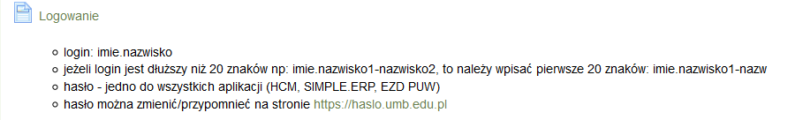

Złożenie zapotrzebowania

Utworzenie koszulki w EZD
Po zalogowaniu , należy utworzyć nową koszulkę. Jedna z opcji aby to zrobić dostępna jest z okna głównego z grupy Linki:
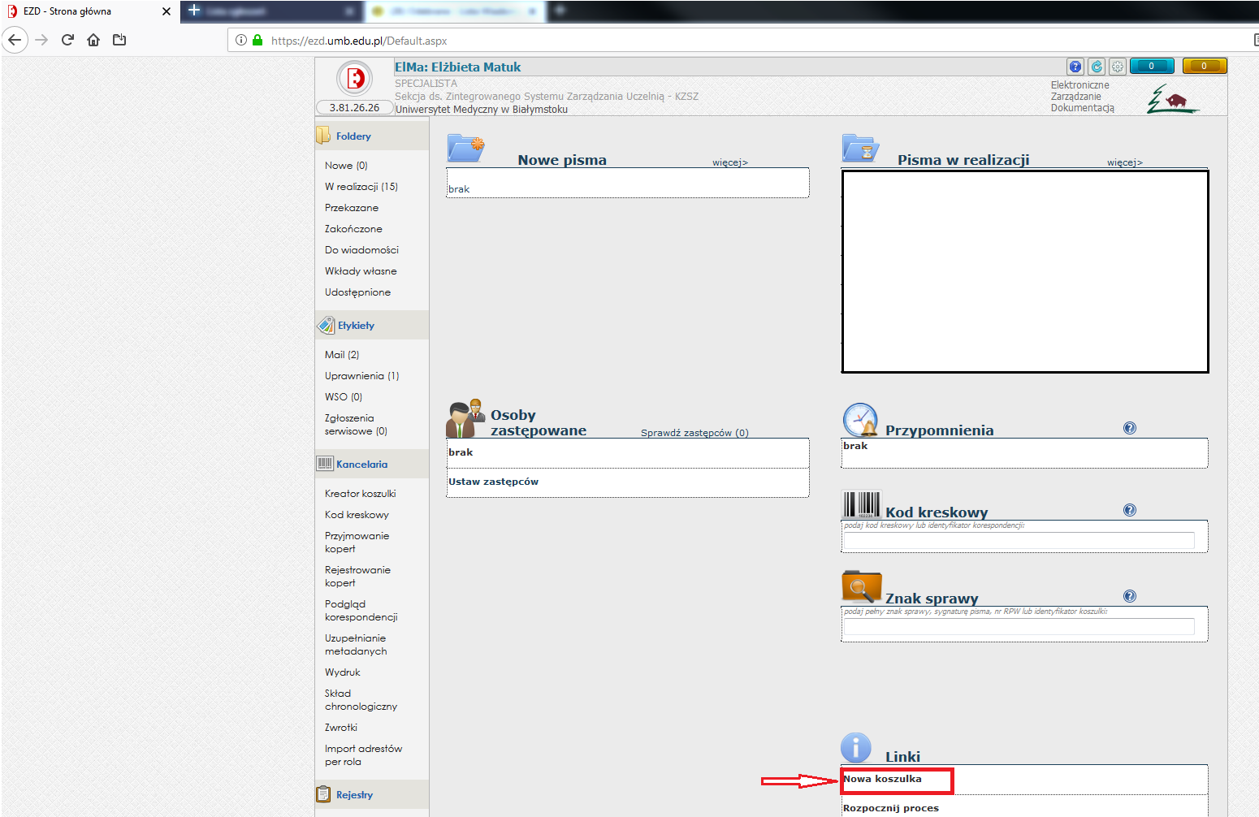

W kolejnym kroku należy nadać nazwę koszulce .
Nazewnictwo jest dowolne, przy czym system umożliwia wyszukiwanie koszulki po jej nazwie, dlatego dobrze jest przyjąć zasadę, która ułatwi ewentualne łatwiejsze odnalezienie związanego z nią zapotrzebowania.
Zatwierdzamy utworzenie nowej koszulki wciskając przycisk ‘Dodaj’:
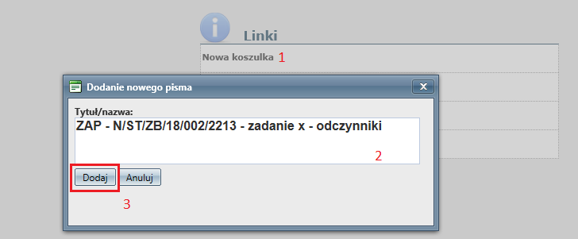

Wypełnienie formularza zapotrzebowania
Po utworzeniu koszulki zostaniemy automatycznie do niej przeniesieni. W grupie AKTA zaznaczonej na poniższym zrzucie, należy rozwinąć opcję „Nowy” i z listy dostępnych formularzy wybrać:
„ZAP – zapotrzebowanie realizacji zakupów”.
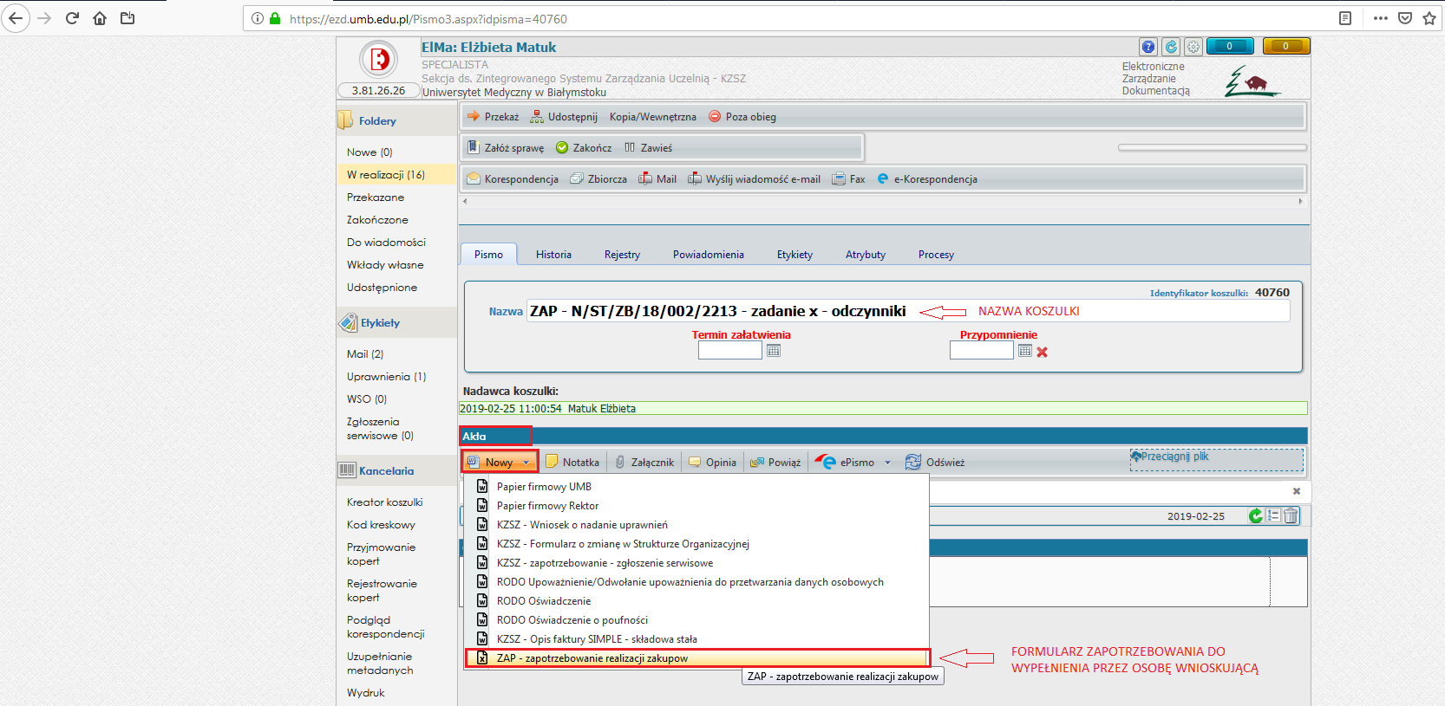

W celu umożliwienia otwierania z EZD plików Worda bądź, jak w tym przypadku, Excela na danym komputerze musi być zainstalowany dodatek ADDIN. Jest on dostępny do pobrania na stronie uczelni w menu Pracownicy → ZISZ: Instrukcje obsługi i materiały szkoleniowe →EZD instrukcje obsługi
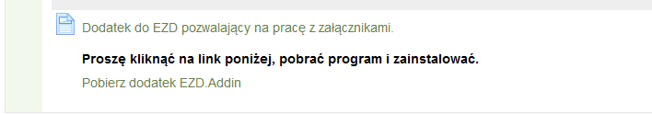

Lub pod linkiem: https://serwis.umb.edu.pl/custom/login/files/ezd.AddIn.Setup.msi

W otwartym pliku Excela należy wypełnić pola na formularzu. Zgodnie z zamieszczoną informacją – osoba wnioskująca wypełnia pola zaznaczone na żółto.

Należy pamiętać, że ogólną zasadą przy tworzeniu zapotrzebowań jest:
- Zapotrzebowanie dotyczy tylko jednego projektu
- Zapotrzebowanie składane jest w ramach jednej kategorii zakupowej (nie należy łączyć kategorii zakupowych. np.: odczynniki z materiałami biurowymi lub z drobnym sprzętem laboratoryjnym)

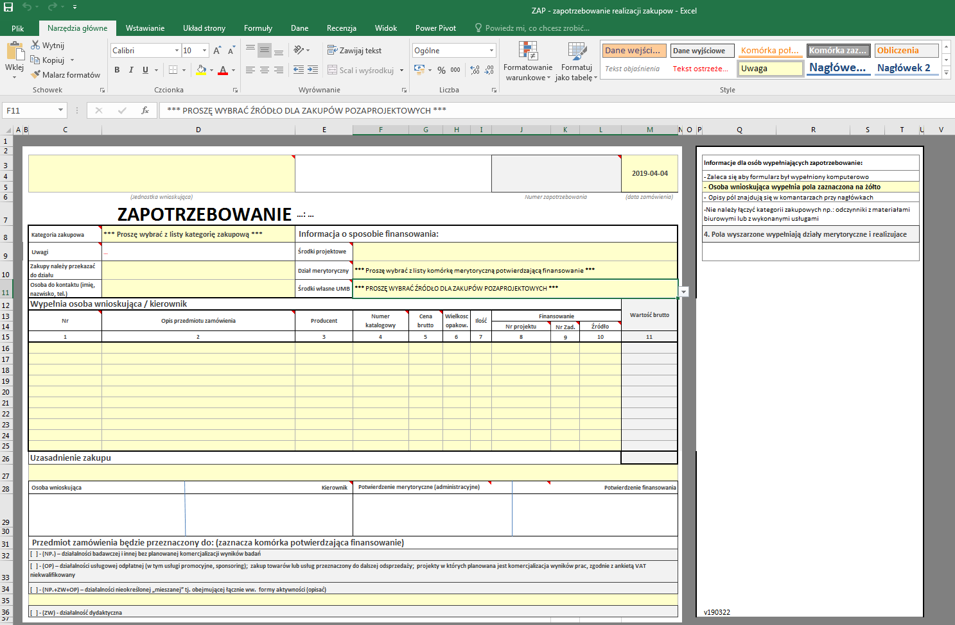

Dane w poszczególnych polach formularza powinny zostać:
- uzupełnione ręcznie (np. jednostka wnioskująca, osoba do kontaktu, środki projektowe)
- wybrane z listy rozwijalnej połączonej z danym polem (np. Kategoria zakupowa, dział merytoryczny, środki własne UMB – jeżeli dotyczy)
- przeniesione z cennika wybranego adekwatnie do wskazanej kategorii zakupowej, zgodnie z zapisem pkt 3 „Procedury wnioskowania i realizacji zakupów towarów i usług w UMB” .
W przypadku gdy produktu nie ma w cenniku dane w kolumnach oznaczonych numerami 2,3,4,6 i 7 należy uzupełnić ręcznie. Zgodnie z informacją dotyczącą danego pola.
Dostępne cenniki zamieszczone są na stronie http://www.umb.edu.pl/zakupy .

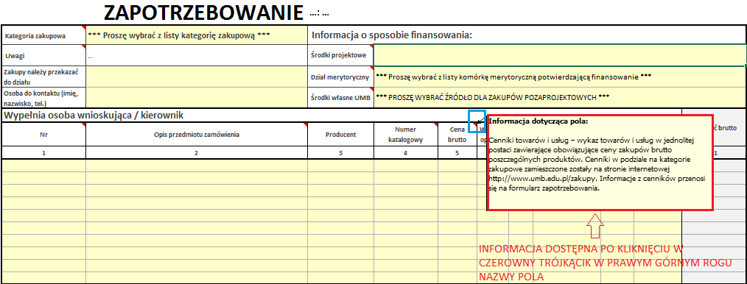

W przypadku składania zapotrzebowania na Odczynniki („Kategoria zakupowa”) w pliku o nazwie powiązanej z kategorią, należy odszukać interesujący nas produkt. Jeżeli na udostępnionej liście produktów, odnajdziemy produkt/odczynnik, który chcemy zamówić, wówczas pełną informację o zamawianym produkcie tj.: numer, opis przedmiotu zamówienia, nazwę producenta, numer katalogowy oraz cenę brutto zamawianego produktu należy przenieść z udostępnionych na stronach poszczególnych działów cenników na zapotrzebowanie.
Uwaga! Dla każdej kategorii zakupowej powinny być przygotowane odrębne cenniki w plikach Excel.
Poniżej fragment listy produktów z zaznaczonymi pozycjami, które chcemy umieścić na zapotrzebowaniu:
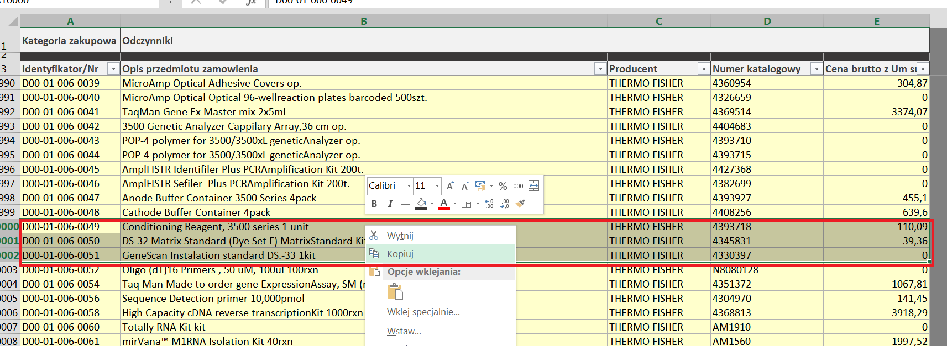

Pozycje, dla których jest cena – znajdują się na aktualnych Umowach Sukcesywnych. Pozycje bez cen, są wprowadzone do Systemu, ale będą wymagały wyceny prze Branżystę.
Osoba składająca zapotrzebowanie powinna uzupełnić kolumnę ‘Ilość’. Kwota w kolumnie „Wartość brutto” wyliczy się automatycznie.

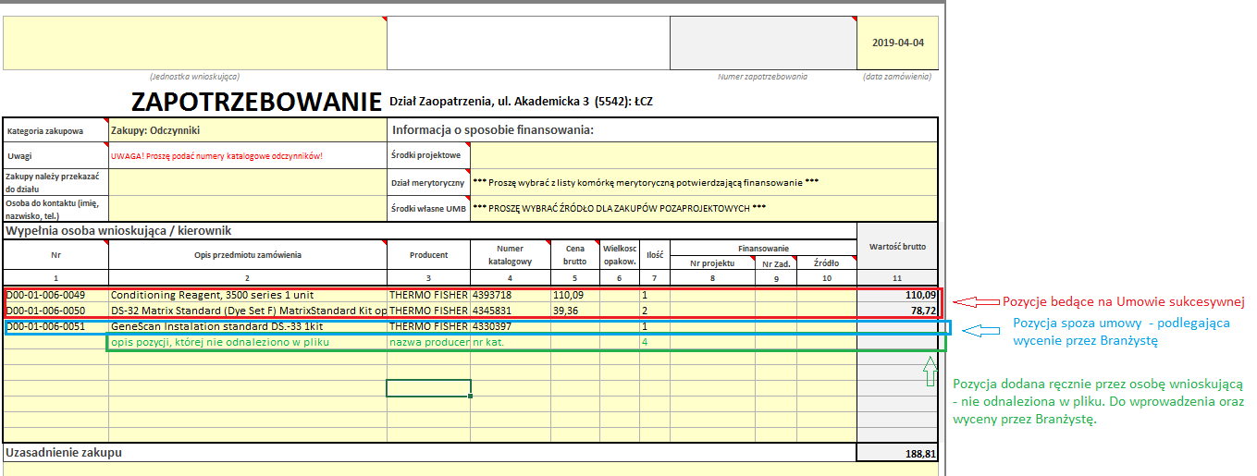

Wybór kategorii zakupowej spowoduje automatyczne przypisanie jednostki, która zajmuje się realizacją zapotrzebowania:

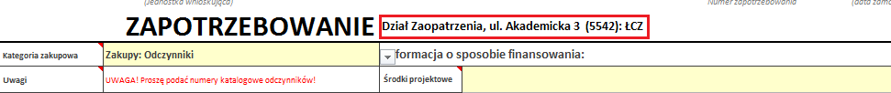

Wypełniony formularz należy zapisać i zamknąć. Automatycznie zostanie on dodany do utworzonej wcześniej koszulki w EZD:
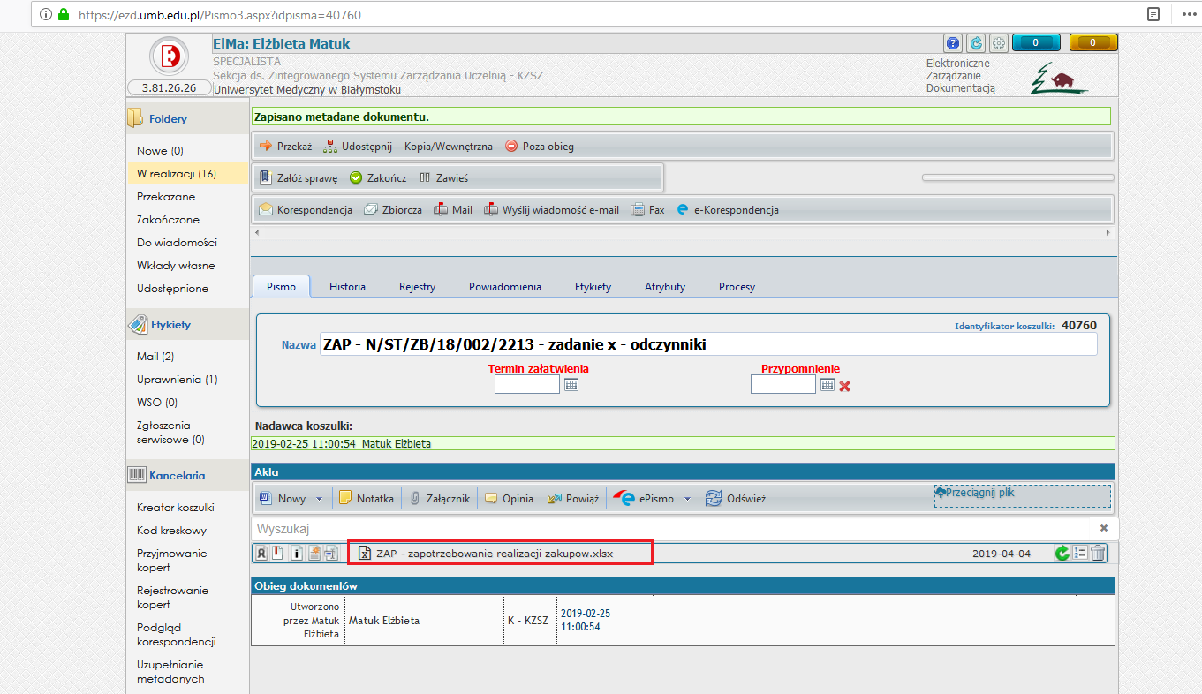

Do momentu, kiedy koszulka nie zostanie przekazana do realizacji załączony w niej formularz zapotrzebowania może być edytowany.

Akceptacja (podpis) zapotrzebowania
Jeżeli użytkownik składający zapotrzebowane jest upoważniony do podpisywania wniosku o zakup – to akceptuje dokument zgodnie z informacją poniżej. W przeciwnym wypadku koszulka musi być przekazana do kierownika jednostki wnioskującej o zakup i akceptacja w EZD wykonywana jest z konta Kierownika (lub osoby pracującej w zastępstwie).
Uzupełniony formularz akceptujemy. W tym celu klikamy na ikonę: 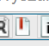 .

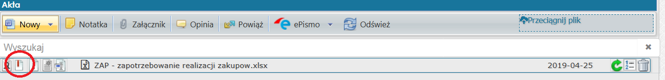

Wiersz zostanie zaznaczony na żółto.
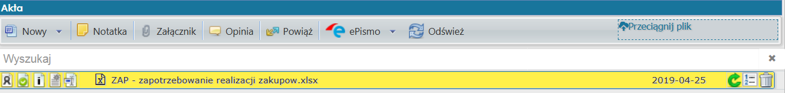

Przekazanie, przez system EZD, formularza do komórki realizującej

Jeżeli formularz został prawidłowo wypełniony i zawiera komplet danych powinien zostać przekazany do kierownika jednostki realizującej zapotrzebowanie.
Uwaga! należy wybrać dział, który wyświetli się na zapotrzebowaniu.

W tym celu należy:
- wybrać opcję ‘Przekaż’
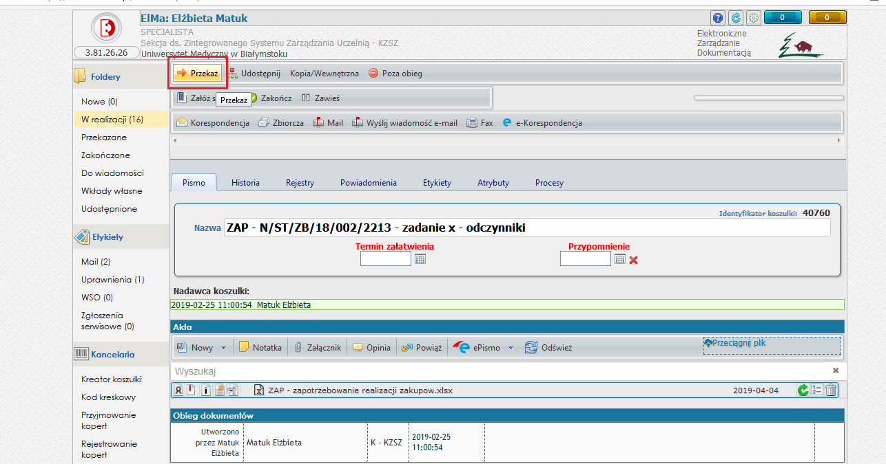

- Z listy „Realizacja zakupów” należy wybrać osobę, do której kierujemy zapotrzebowanie do realizacji:
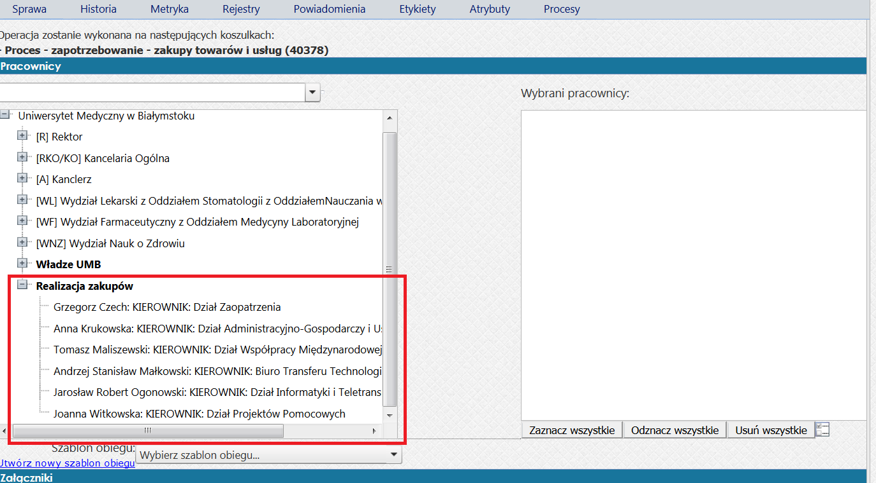

Osoba ta pojawi się w okienku „Wybrani pracownicy” po prawej stronie (nie zaznaczamy przy niej chekboxa). Następnie wciskamy przycisk ‘Przekaż’ zaznaczony na poniższym zrzucie:
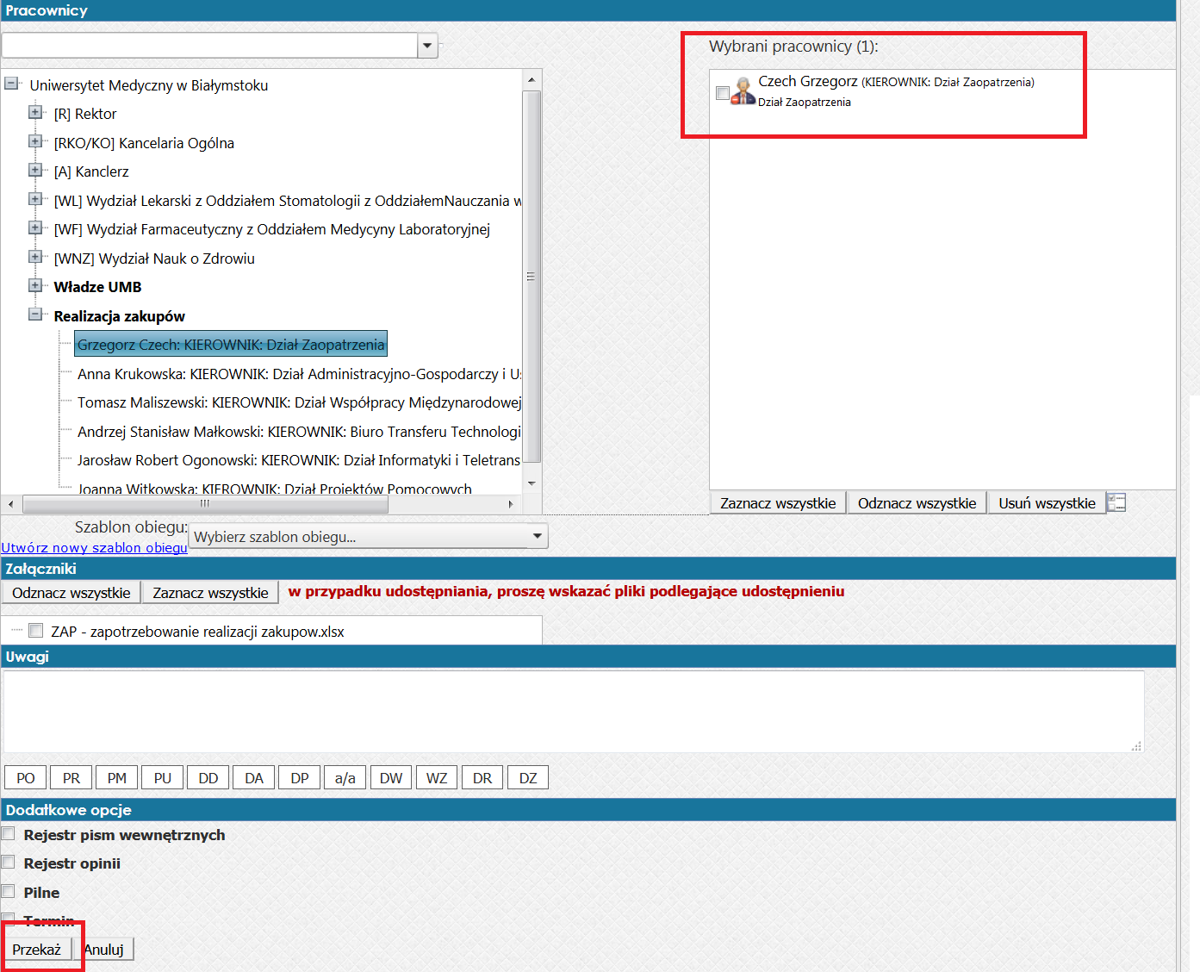
Należy potwierdzić przekazanie koszulki z zapotrzebowaniem.
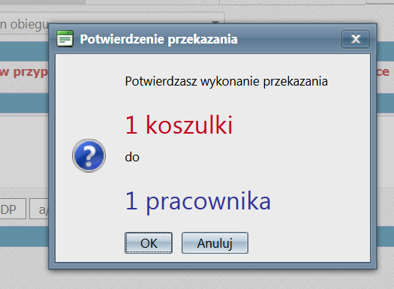
Pismo znajdzie się w folderze przekazane:
